REGLAMENTO BENEFICIO DEPARTAMENTO DE HUÉSPEDES
SINDICATO DE TRABAJADORES DE EMPRESA MINERA SPENCE S.A.

PREAMBULO

El SINDICATO DE TRABAJADORES DE EMPRESA MINERA SPENCE S.A. ha confeccionado el siguiente Reglamento Interno de USO DE LOS DEPARTAMENTOS DE HUÉSPEDES, teniendo en consideración los siguientes objetivos:

- Oficializar el uso del beneficio de los departamentos de huéspedes, a los socios del Sindicato de Trabajadores de Empresa Minera Spence S.A.

- Entregar un beneficio de apoyo a los socios del Sindicato de Trabajadores de Empresa Minera Spence S.A., para solventar los gastos de alojamiento en caso de trámites y/o tratamientos médicos del propio asociado o de alguno de sus beneficiarios inscritos y reconocidos por nuestro sindicato.

- Reglamentar fijando claramente los derechos y obligaciones en el uso de los departamentos de huéspedes, con el fin de mantener una correcta y adecuada administración de este beneficio.

- Dar cumplimiento a la solicitud generalizada de las bases, con respecto a normar en un reglamento la entrega de este beneficio.

ALCANCE

El presente Reglamento regula: las condiciones, requisitos, derechos, obligaciones y en general, las formas y condiciones del uso de los departamento de huéspedes para todos los socios activos del Sindicato de Trabajadores de Empresa Minera Spence S.A.

Las normas del presente reglamento son obligatorias para todos los socios que se incorporen al Sindicato, junto a los socios activos, a partir de la aprobación de éste en los términos ya indicados.

Este beneficio es exclusivo de uso médico; cualquier otro uso que se obtenga fraudulentamente o se obtenga faltando a la verdad será sancionado conforme a este reglamento.

Cada socio tendrá la facultad de imprimir un ejemplar de este Reglamento desde la página web del sindicato: www.sindicatospence.cl, por lo que no podrá alegar ignorancia de sus disposiciones.

TÍTULO I

CONDICIONES GENERALES

ARTICULO 1:

Todas las personas que deseen hacer uso del beneficio de los departamentos de huéspedes, deberán ser socios activos del Sindicato de Trabajadores de Empresa Minera Spence S.A.con una antigüedad mínima de tres meses y estarán individualizados en el listado de socios vigente del sindicato.

ARTICULO 2:

Los beneficiarios que podrán hacer uso del beneficio serán los mismos familiares del socio o socia del Sindicato que se encuentran inscritos y reconocidos por nuestro sindicato en los registros de la ficha de incorporación al beneficio de la Cuota Mortuoria, es decir:

- Los Hijos que están reconocidos por el socio o socia, sin importar si son de filiación matrimonial o de filiación no matrimonial, adoptados en conformidad de la ley. Se consideran también como tales los menores de edad que estén al cuidado del trabajador por resolución judicial del tribunal de familia y los hijos mortinatos, entendiéndose estos desde la semana 20 de gestación en adelante.

- La Cónyuge o Conviviente del socio o socia, siempre que haya sido reconocida como carga (mediante declaración jurada) y mantiene una cohabitación y relación afectiva con dicho trabajador y esté documentado legalmente en los listados de socios vigentes del Sindicato.

- Los Padres del socio o socia.

- Los Suegros del socio o socia.

ARTICULO 3:

El Sindicato no será responsable por pérdidas, hurtos, etc. que sufra el socio de sus partencias que lleva al reciento durante su estadía, además el trabajador será responsable por las pérdidas o deterioros que se puedan producir en los enseres del departamento durante el periodo de su estadía y que sean atribuibles a su responsabilidad.

ARTICULO 4:

El beneficio de los Departamentos en Santiago consiste en dos inmuebles propiedad del Sindicato de Trabajadores de Empresa Minera Spence S.A., los cuales se encuentran ubicados en calle Fray Camilo Henríquez 463 comuna de Santiago.
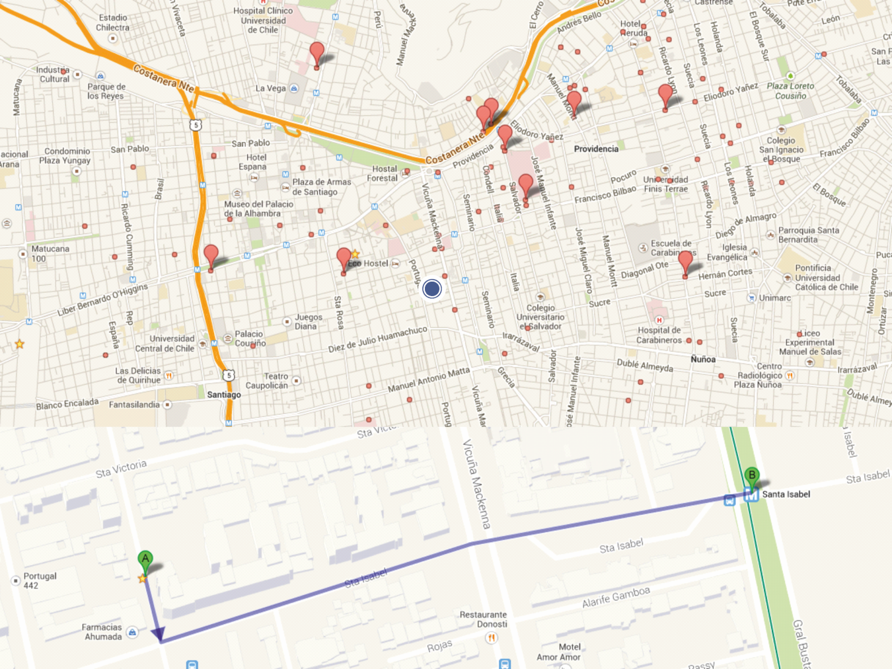

Los departamentos cuentan con 31,19 m² distribuidos en un dormitorio, un baño, un living–comedor, cocina equipada, los departamentos son el N°209 y N°309 en el segundo y tercer piso respectivamente.

TÍTULO II

REQUISITOS PARA EL USO DEL BENEFICIO

ARTICULO 5:

Para optar al beneficio el Socio primeramente tendrá que verificar si existe disponibilidad de uso para la fecha que lo requiere, la disponibilidad la puede consultar por teléfono a la Asistente Social del Sindicato.

Para realizar la reserva los socios tienen que llenar y enviar el Formulario de Solicitud de Reserva de departamentos de huéspedes Completo, indicando el motivo de su petición, fecha de solicitud (inicio/término de reserva), horarios de llegada y salida, número de huéspedes y sus antecedentes personales, adicionalmente debe adjuntar una Acreditación Médica otorgada por un facultativo, y que justifique el uso de los departamentos que son exclusivos para fines médicos.

Ninguna reserva se hará vía telefónica, solamente se aceptará la documentación completa que llegue al sindicato de forma física o electrónica, tampoco se dará prioridad según la complejidad de la atención debido a que el sindicato no está facultado para realizar diagnósticos médicos, solamente se tomaran las reservas por orden de llegada.

La documentación la puede hacer llegar directamente a nuestra sede sindical o bien enviarla a nuestro correo electrónico directorio@sindicatospence.cl con una anticipación de 5 días hábiles y en horario de oficina.

El sindicato como máximo demorará 24 horas en dar respuesta a la solicitud del asociado.

TÍTULO III

DE LOS DERECHOS Y OBLIGACIONES DE LOS SOCIOS

ARTICULO 6:

Todos los socios que utilicen este beneficio deben respetar los horarios de ingreso y salida de los departamentos, debido a que es necesario un lapso de tiempo no menor para acondicionarlos y sanitizarlos para la entrega a los próximos huéspedes. Por lo tanto la recepción y posterior entrega del departamento al administrador se tiene que coordinar telefónicamente con un día de anticipación, para así poder generar lo espacios necesarios de aseo y mantención del inmueble.

El horario de ingreso (Check In)a los departamentos de huéspedes, será a partir de las 15:00 Hrs. hasta las 20:00 Hrs.

El horario de salida (Check Out) de los departamentos de huéspedes, será hasta las 12:00 Hrs.

Al ingresar y al salir, conjuntamente con el administrador, se deberá llenar un Formulario de Check In/Check Out autocopiativo, donde se detallarán las condiciones de entrega del mobiliario y de sus enseres, para efecto de proteger el patrimonio del sindicato.

ARTICULO 7:

Tendrán derecho a usar los departamentos todos los trabajadores asociados al Sindicato de Trabajadores de Empresa Minera Spence S.A., por lo tanto el tiempo de uso tiene que ser mesurado y de esta manera puedan hacer uso de este beneficio la mayoría de sus socios. Es por ello que:

En caso de atención ambulatoria, exámenes médicos, la estadía no podrá ser superior a tres (03) días.

En caso de una atención mayor la estadía no podrá ser superior a siete (07) días, no obstante si este periodo debiera prolongarse, la Directiva Sindical evaluará la situación, siempre y cuando el trabajador envíe con anticipación al sindicato los respaldos médicos pertinentes que justifiquen la necesidad de extender su estadía.

Con todo, en aquellos casos de estadía prolongada y ante la eventualidad del surgimiento de alguna emergencia, será atribución exclusiva de la Directiva Sindical solicitar el abandono o traslado del departamento.

ARTICULO 8:

Cuando el trabajador realice el ingreso a los departamentos deberá previamente llevar impreso el correo electrónico o carta de la reserva realizada con la correspondiente autorización otorgada por la Directiva Sindical, así mismo debe presentársela al administrador.

En caso que no coincidiera la nómina entregada por el sindicato al administrador con la del trabajador, el administrador queda facultado para impedir el acceso hasta que la Directiva Sindical lo autorice.

Cabe señalar que los departamentos no cuentan con estacionamientos, por lo tanto será responsabilidad exclusiva del trabajador el cuidado de su vehículo.

ARTICULO 9:

Una vez instalado en el departamento el socio tiene derecho a hacer uso de las dependencias de uso común del edificio respetando lo establecido en el reglamento de co-propiedad.

Al momento de recibir el departamento (Check In), el socio deberá revisar, conjuntamente con el administrador, las condiciones del inmueble y de sus enseres, debiendo registrar los detalles encontrados en el Formulario de Check In/Check Out.

En dicho documento quedará estipulado lo siguiente:

- Nombre completo y antecedentes laborales del socio.
- Fecha y hora de llegada.
- Número de personas hospedadas.
- Condiciones generales al momento de la entrega
- Inventario del mobiliario y de sus enseres.
- Nombre completo y firma del receptor.
- Nombre completo y firma del administrador.

Al momento de entregar el departamento (Check Out), el socio deberá revisar, conjuntamente con el administrador, las condiciones del inmueble y de sus enseres, debiendo registrar los detalles encontrados en el mismo Formulario de Check In/Check Out llenado anteriormente donde se registró el ingreso, en donde se agregará:

- Identificación de los daños responsabilidad del asociado.
- Aviso de problemas o reconocimiento de problemas.

El socio, deberá solicitar al administrador una copia del Formulario de Check In/Check Out como respaldo de su estadía y uso de los departamentos en Santiago.

ARTICULO 10:

Toda anomalía que se presente durante la estadía del socio en el recinto, deberá ser comunicada inmediatamente al administrador para su reparación o reposición. Sin embargo, el sindicato se reserva el derecho de sancionar al socio ocupante por los desperfectos ocasionados en su visita y que fueron descubiertos después de su partida.

El aseo, ornato y comportamiento en los departamentos será de exclusiva responsabilidad de los asociados que se encuentren haciendo uso de ellos. De esta forma cada socio en conjunto con los otros ocupantes deberá devolver el inmueble en condiciones similares a las que le fue entregado.

En relación a los artefactos, productos de limpieza y productos de cafetería son propiedad del sindicato y está estrictamente prohibido llevárselos o utilizarlos de forma inadecuada.
Además queda estrictamente prohibido:

- Ingresar al recinto en estado de ebriedad.
- Recibir visitas no autorizadas.
- Ingresar mascotas.
- Realizar fiestas
- Consumir alcohol.
- Fumar.

TÍTULO IV

DE LAS SANCIONES A LOS SOCIOS

ARTICULO 11:

Todo daño, deterioro o menoscabo causando en los Departamentos, sean en sus bienes, mobiliario o el mismo inmueble se cobrará el valor de su reposición al socio ocupante.

La Directiva Sindical está facultada para sancionar al socio que no dé cumplimiento a los requerimientos estipulados en este reglamento, quedando sujeto a cumplir lo establecido en el Estatuto del Sindicato de Trabajadores De Empresa Minera Spence S.A. el Titulo XI DEL RÉGIMEN DISCIPLINARIO INTERNO.

TÍTULO V

DEL FINANCIAMIENTO

ARTÍCULO 12

Los Departamentos pertenecientes al Bienestar Social se financiarán de la siguiente manera:

Se cobrará $500 pesos mensuales a todos los socios del Sindicato de Trabajadores de empresa Minera Spence S.A., los ingresos que se recauden se utilizarán para la mantención de los inmuebles, lo que contempla el pago de los siguientes servicios:

- Agua potable
- Electricidad
- Cable e Internet
- Gastos de Administración
- Gastos Comunes
- Seguros Obligatorios
- Fondo de Mantención

Anualmente se evaluará el funcionamiento de los departamentos y en caso de ser necesario se reajustará la cuota ordinaria.

